SW-CJ-2FB 双人单面（垂直、水平两用）净化工作台
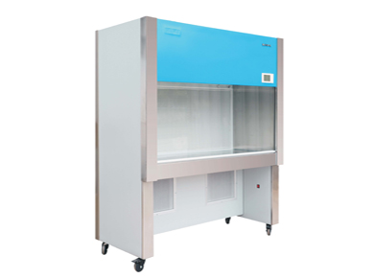

技术摘要
适用人数：双人单面 送风方式：水平、垂直两用 工作区尺寸：1330×540×620mm 外形尺寸：1530×760×1800mm 洁净等级：100级@≥0.5μm（美联邦209E） 菌落数：≤0.5个/皿·时（Φ90mm培养平皿）

产品介绍与完整技术参数

产品介绍
水平、垂直两用的局部净化工作台，适用于医药卫生、生物工程、科学实验等领域。

结构与功能
• 中纤板材箱体，表面电喷涂处理，不锈钢工作台面。
• 面板按键操作，两档调速，前部玻璃门可上下移动。
• 一体成型不锈钢台面，前端圆弧设计，便于清洁。
• 配置脚轮、支撑脚及工作区备用插座。

技术参数
参数 | SW-CJ-2FB
适用人数 | 双人单面
送风方式 | 水平、垂直两用
工作区尺寸 | 1330×540×620mm
外形尺寸 | 1530×760×1800mm
洁净等级 | 100级@≥0.5μm（美联邦209E）
菌落数 | ≤0.5个/皿·时（Φ90mm培养平皿）
平均风速 | 0.3～0.6m/s（快、慢双速）
噪音 | ≤62dB(A)
振动半峰值 | ≤0.5μm（x、y、z方向）
照度 | ≥300LX
电源 | AC单相220V/50Hz
功耗 | 800W
重量 | ≤250kg
高效过滤器规格及数量 | 1320×600×50×1；1320×484×50×1
荧光灯 / 紫外灯规格及数量 | 40W×1 / 40W×1

产品图片与官方资料
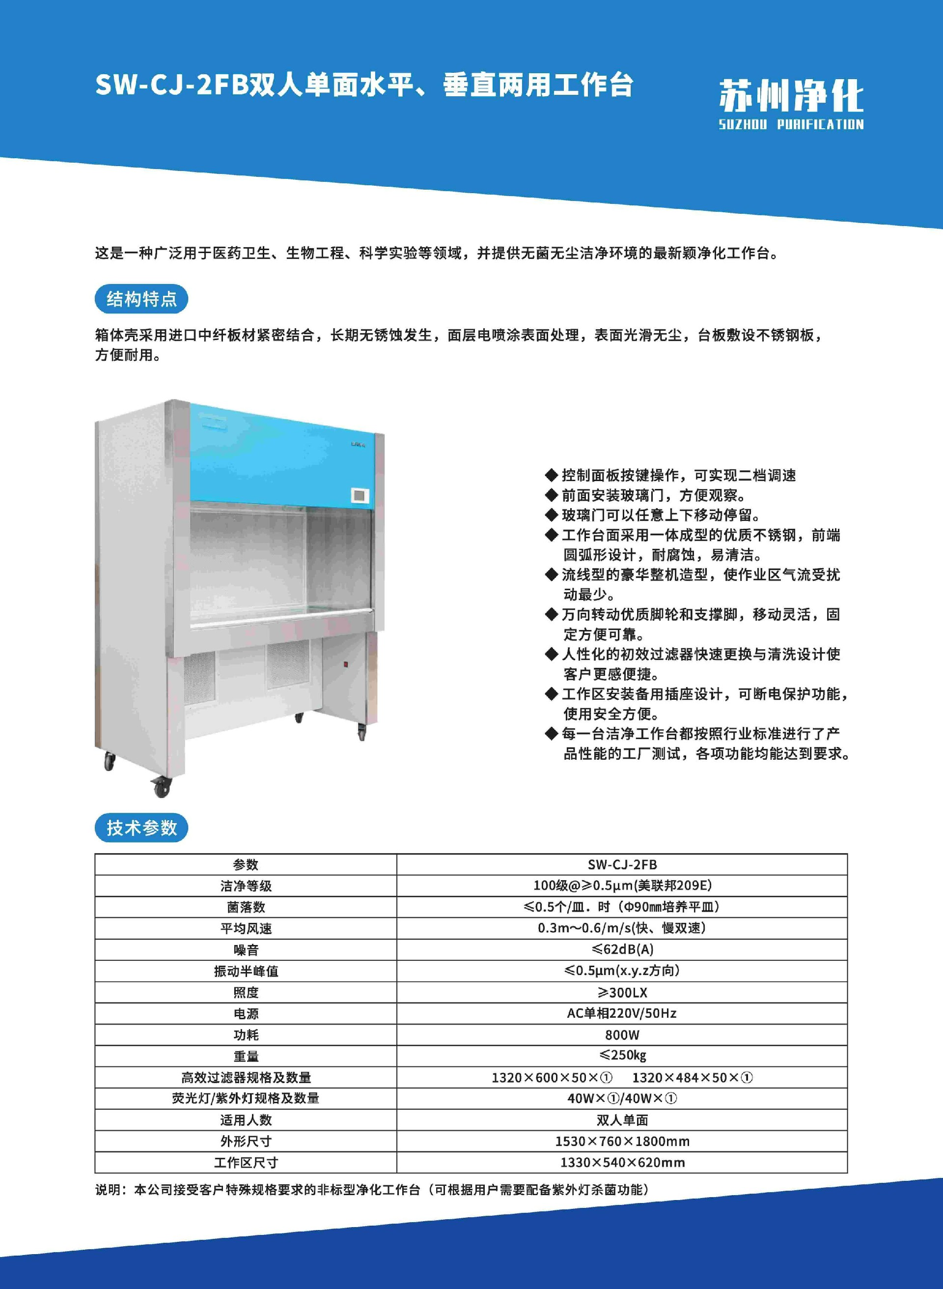
产品链接：https://www.chaojingtai.com/jinghuagongzuotai/SW-CJ-2FB.html
资料生成日期：2026-10-27 参数与配置以产品实际情况及咨询确认为准。

